***АДМИНИСТРАЦИЯ***

***МОЛОТЫЧЕВСКОГО СЕЛЬСОВЕТА ФАТЕЖСКОГО РАЙОНА***



**Ответственный исполнитель: Начальник отдела администрации Молотычевского сельсовета Фатежского района, Н.А. Ефремова**

Электронная почта - [molotychi_adm@mail.ru](mailto:molotych_adm@mail.ru), тел. (847144) 3-35-33

**МО «Молотычевский сельсовет» Фатежского района Курской области**

**на 2024 год и на плановый период 2025 и 2026 годов» (проект бюджета)**

*Бюдже́т (от старонормандского bougette — мешок с деньгами) —* смета доходов и расходов

*Консолидированный бюджет -* свод бюджетов бюджетной системы Российской Федерации на

соответствующей территории (за исключением бюджетов государственных внебюджетных фондов) без

учета межбюджетных трансфертов между этими бюджетами;

*Доходы бюджета —* денежные средства, поступающие в соответствии с законодательством в бюджет;

*Расходы бюджета —* денежные средства, направляемые на финансовое обеспечение задач и

функций государства;

*Дефицит бюджета -* превышение расходов бюджета над его доходами;

*Профицит бюджета -* превышение доходов бюджета над его расходами;

*Межбюджетные трансферты -* средства, предоставляемые одним бюджетом бюджетной системы Российской Федерации другому бюджету бюджетной системы Российской Федерации.



**Муниципальное образование «Молотычевский сельсовет»**

**Фатежского района Курской области**

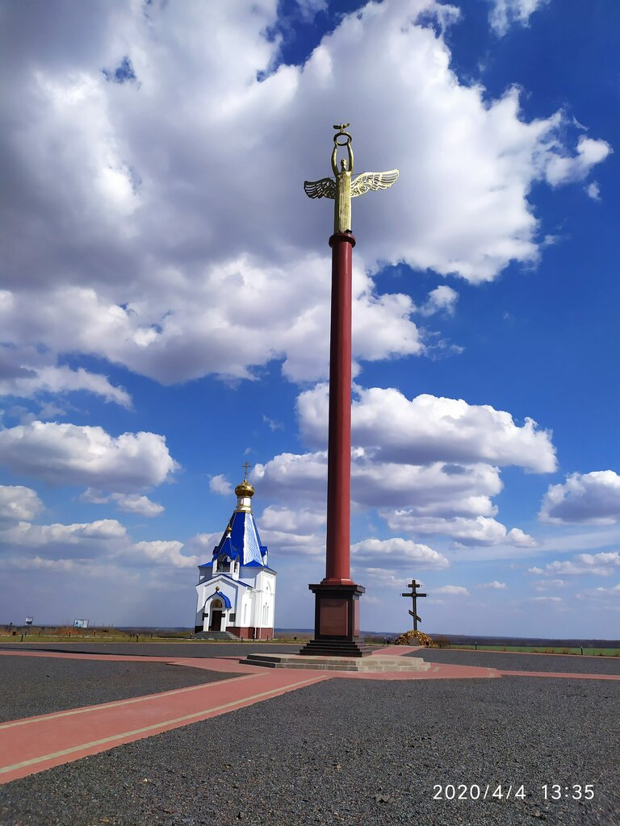

* Территория Молотычевского сельсовета Фатежского района Курской области составляет **90,3** кв. км.
* Муниципальное образование с восточной стороны граничит с Поныровским районом, с северной стороны с Орловской областью, с западной стороны с Верхнелюбажским сельсоветом, с южной стороны с Банинским сельсоветом.
* В состав территории Молотычевского сельсовета Фатежского района Курской области входят следующие населенные пункты: с. Молотычи, и с.Хмелевое.
* Численность населения МО на 01.10.2024 года составляет – **790** человек.
* Главной достопримечательностью являются Молотычевские высоты, где установлен мемориальный комплекс «Поклонная высота 269», с основным объектом - «Ангел Мира», который привлекает своей красотой не только жителей, но и гостей нашего региона и даже зарубежья.

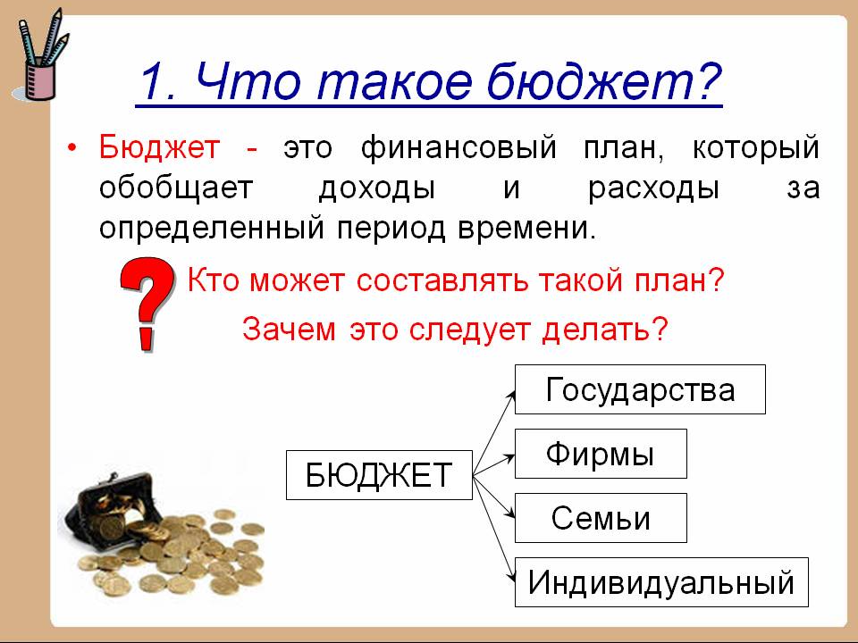

|  |  |
| --- | --- |
|  | **Бюджет для граждан –** аналитический документ, разрабатываемый в целях представления гражданам актуальной информации о бюджете МО «Молотычевский сельсовет» Фатежского района Курской области в формате, доступном для широкого круга пользователей. |

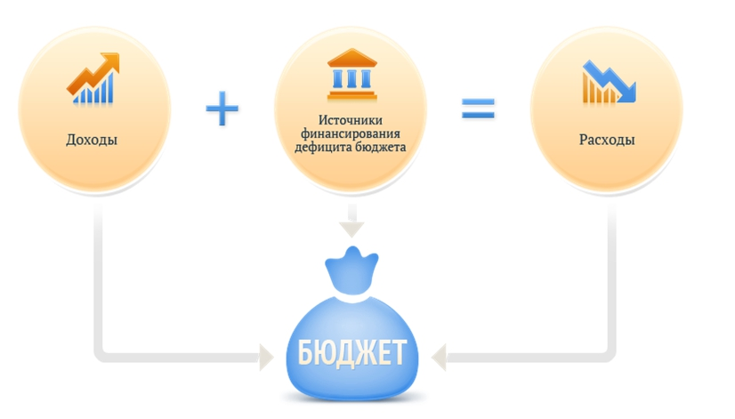

**Этапы формирования проекта бюджета**

**МО «Молотычевский сельсовет»**

Составление проекта бюджета

(Составление проекта бюджета осуществляется администрацией Молотычевского сельсовета в установленном порядке)

Рассмотрение проекта бюджета

(Проект бюджета вносится на рассмотрение в Собрание депутатов Молотычевского сельсовета Фатежского района Курской области сельсовета

не позднее 15 ноября текущего года)

Утверждение проекта бюджета

(Бюджет утверждается Собранием депутатов Молотычевского сельсовета до начала очередного финансового года)

***бюджет основывается на:***



* *Прогнозе социально-экономического развития Молотычевского сельсовета на предстоящий период*
* *Основных направлениях бюджетной и налоговой политики Молотычевского сельсовета на предстоящий период*
* *Муниципальных программах Молотычевского сельсовета*
* *Непрограммных мероприятиях Молотычевского сельсовета*

**ОСНОВНЫЕ ХАРАКТЕРИСТИКИ ПРОЕКТА БЮДЖЕТА:**

**(в рублях)**

|  |  |  |  |
| --- | --- | --- | --- |
|  | **2024 год** | **2025 год** | **2026 год** |
| Доходы бюджета | 2 825 510 | 2 783 296 | 2 770 633 |
| Расходы бюджета | 2 825 510 | 2 783 296 | 2 770 633 |
| Дефицит (профицит) бюджет | - | - | - |



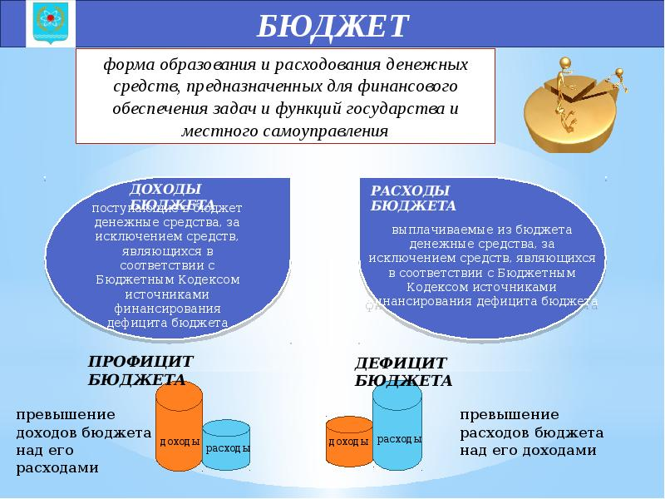

**Формирование доходной части бюджета**

**МО «Молотычевский сельсовет»**

***в бюджет МО поступают:***

**Налоговые доходы** – доходы от предусмотренных законодательством Российской Федерации налогов и сборов, а также пеней и штрафов по ним, подлежащих зачислению в бюджет поселения в соответствии с действующим законодательством.

**Неналоговые доходы** – платежи за оказание муниципальных услуг, за пользование природными ресурсами, за пользование муниципальной собственностью, от продажи муниципального имущества, а также платежи в виде штрафов и иных санкций за нарушение законодательства, подлежащие зачислению в бюджет поселения в соответствии с действующим законодательством.

**Безвозмездные поступления** – поступающие в бюджет поселения денежные средства от других бюджетов (межбюджетные трансферты), а также безвозмездные поступления от физических и юридических лиц, в том числе добровольные пожертвования.

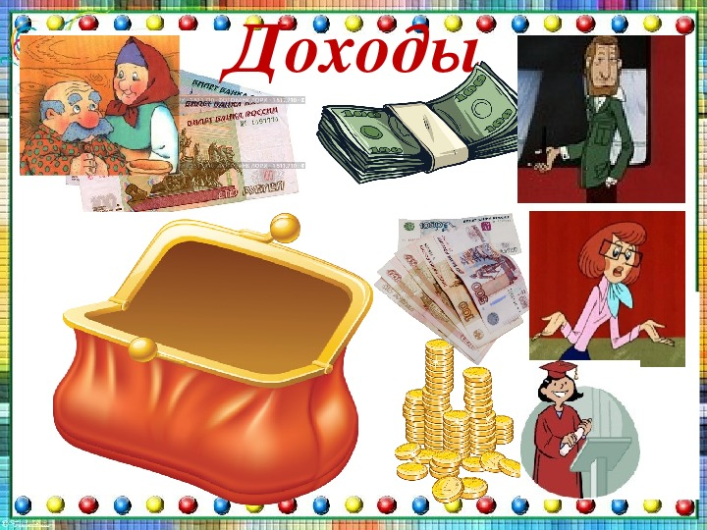

**Доходная часть бюджета**

**сформирована по двум основным группам (руб.):**

|  |  |  |  |
| --- | --- | --- | --- |
| Доходы | **2024 год** | **2025 год** | **2026 год** |
| Собственные | 2 026 770 | 2 038 958 | 2 051 729 |
| Безвозмездные | 1 168 951 | 677 452 | 654 610 |
| ВСЕГО | 3 195 721 | 2 716 410 | 2 706 339 |

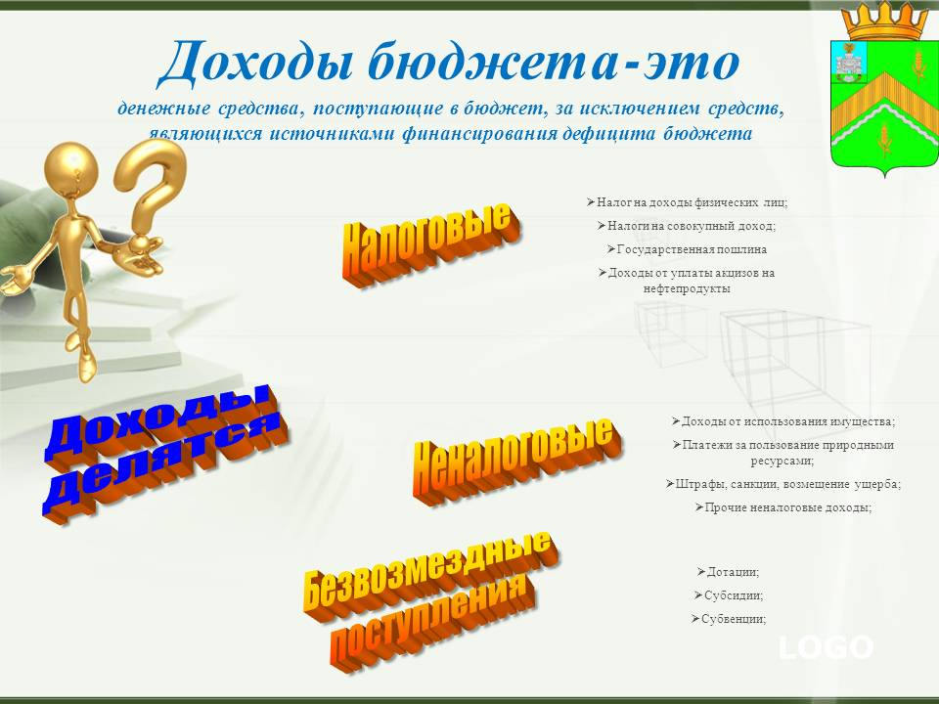

***СОБСТВЕННЫЕ ДОХОДЫ:***

**+**

**+**

**+**

**+**

***Структура безвозмездных доходов (проект) бюджета***

***МО «Молотычевский сельсовет» на 2024-2026 год***

(в рублях)

|  |  |  |  |
| --- | --- | --- | --- |
| Наименование | 2024 год | 2025 год | 2026 год |
| Дотации бюджетам сельских поселений на поддержку мер по обеспечению сбалансированности бюджетов | 419 238 | - | - |
| Дотации бюджетам сельских поселений на выравнивание бюджетной обеспеченности из бюджетов муниципальных районов | 614 803 | 528 731 | 491 843 |
| Субвенции бюджетам сельских поселений на осуществление первичного воинского учета органами местного самоуправления поселений, муниципальных и городских округов | 134 910 | 148 721 | 162 767 |
| ИТОГО: | 1 168 951 | 677 452 | 654 610 |

*РАСХОДЫ БЮДЖЕТА (проект) –* выплачиваемые из бюджета денежные средства

**Расходная часть бюджета МО «Молотычевский сельсовет» на 2024-2026 годы (в рублях):**

*Расходы бюджета муниципального образования «Молотычевский сельсовет»*

*ВСЕГО: на 2024г.-****3 195 721 рублей,*** *на 2025г.-* ***2 716 410 рублей,*** *на 2026г.-* ***2 706 339 рублей.***

***Расходы (проект)***

***в рамках формирования программ***

***бюджета МО «Молотычевский сельсовет» на 2024-2026 годы***

**Государственная(муниципальная) программа** *– это документ, определяющий:* цели и задачи государственной (муниципальной) политики в определенной сфере;способы их достижения; примерные объемы используемых финансов.

**Муниципальные программы Молотычевского сельсовета**

|  |  |  |  |
| --- | --- | --- | --- |
| **Наименование программы** | **Сумма**  **2024 года,**  **(руб.)** | **Сумма**  **2025 года,**  **(руб.)** | **Сумма**  **2026 года,**  **(руб.)** |
| **«Социальная поддержка граждан в Молотычевском сельсовете Фатежского района Курской области»** | **400 000** | **400 000** | **400 000** |
| **«Развитие муниципальной службы в Молотычевском сельсовете Фатежского района Курской области»** | **10 000** | **10 000** | **10 000** |
| **«Защита населения и территории от чрезвычайных ситуаций, обеспечение пожарной безопасности и безопасности людей на водных объектах в Молотычевском сельсовете Фатежского района Курской области»** | **3 000** | **3 000** | **3 000** |
| **ИТОГО** | **413 000** | **413 000** | **413 000** |

**Основные показатели социально-экономического развития на 2024-2026 годы**

|  |  |  |  |  |
| --- | --- | --- | --- | --- |
| **Наименование показателя** | **Единицы измерения** | **Значения**  2024 года | **Значения**  2025 года | **Значения**  2026 года |
| **Индекс-дефлятор цен сельскохозяйственной продукции** | **%** | **104,**6 | **104,2** | **104,1** |
| **Фонд заработной платы** | **тыс. рублей** | **22732,0** | **24277,0** | **25929,0** |
| **Среднемесячная заработная плата на 1 работающего** | **тыс. рублей** | **38,6** | **41,3** | **44,1** |
| **Темп роста фонда заработной платы** | **%** | **106,8** | **106,8** | **106,8** |
| **Численность работающих** | **чел.** | **49** | **49** | **49** |
| **Объем инвестиций в основной капитал** | **Тыс.руб.** | **401,0** | **420,0** | **439,0** |

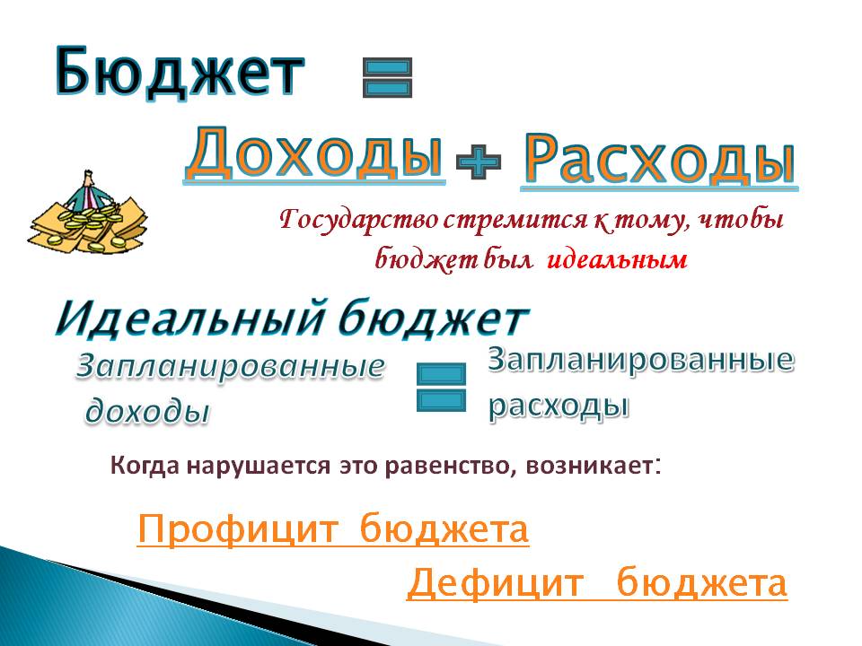

***Дефицит бюджета*** *-* превышение расходов бюджета над его доходами.

Бюджет МО «Молотычевский сельсовет» на 2024-2026 годы планируется бездефицитным, т.е. без привлечения бюджетных кредитов, которые не должны превышать 5% налоговые и неналоговые доходы.

***Дефицит бюджета на 2024г.-0 руб., 2025г.-0 руб., 2026г.-0 руб.,***

|  |  |
| --- | --- |
|  | **Муниципальный долг** возникает в силу осуществления заимствований для погашения долговых обязательств и финансирования дефицита бюджета |

Муниципальный долг

муниципального образования «Молотычевский сельсовет» Фатежского района Курской области на весь период

2024-2026гг. планируется = 0 рублей.

ЗАКЛЮЧЕНИЕ

*Формирование проекта бюджета Молотычевского сельсовета на очередной трехлетний период осуществлялось в условиях жесткой экономии бюджетных средств.*

*Доходы бюджета спрогнозированы:*

*на 2024 год -3 195 721 рубль, в 2025 году-2 716 410 рублей, в 2026 году - 2 706 339 рублей.*

*При этом использовалась методика расчета доходов. Мы старались следовать всем рекомендациям Министерства Финансов Курской области и Управления финансов Фатежского района.*

*Расходы бюджета Молотычевского сельсовета на очередной финансовый период определены исходя из исполнения бюджета за 2022 год, скорректированного на доведенные до годового значения показатели, связанные со структурными и организационными преобразованиями и решениями, принятыми в 2023 году. Расходы бюджета спрогнозированы:*

*на 2024 год -3 195 721 рубль, в 2025 году-2 716 410 рублей, в 2026 году - 2 706 339 рублей. Потребность на первоочередные, подтвержденные расчетно, расходы для обеспечения жизнедеятельности учреждений бюджетной сферы, согласно условиям заключенных контрактов, исчислена в соответствии с Порядком планирования бюджетных ассигнований на 2024 год и на плановый период 2025 - 2026годов, утвержденной распоряжением Главы Молотычевского сельсовета Фатежского района Курской области №20 от 30 июня 2023 года.*

*В расходной части бюджета Молотычевского сельсовета все социально-защищенные статьи расходов обеспечены, при необходимости могут быть изменены в сторону увеличения.*

*Бюджет на 2024-2026 годов бездефицитный, т.е. расходы равны доходам. Но, конечно этих доходов не достаточно для реализации всех планируемых задач, на реализацию которых на протяжении всего периода будет вестись работа по увеличению доходной части бюджета и обеспечения сбалансированности бюджета, а значит и улучшения условий жизни населения!*

Брошюра подготовлена Администрацией Молотычевского сельсовета Фатежского района

начальником отдела Ефремовой Н.А.

Курская область, Фатежский район,село Молотычи

Тел 8 (47144) 3-35-33